Синтез и кристаллическая структура фторотрифторацетатов РЗЭ-акридина
Болтков Е.Д.,¹ Гончаренко В.Е.,² Ахметшин Д.Р., ¹ Аншакова А.Д., ¹ Глазунова Т.Ю.¹
Студент, 5 курс специалитета
¹Московский государственный университет имени М.В. Ломоносова,
химический факультет, Москва, Россия
²Национальный исследовательский университет «Высшая школа экономики», Москва, Россия
E-mail: mr.boltkov@icloud.com
Фторотрифторацетаты РЗЭ являются одним из объектов исследования в нашей лаборатории последние 4 года. В большинстве случаев они построены из катионов щелочного металла и комплексных анионов [Ln₆F₈(TFA)₁₂L₆]²⁻, содержащих ромбододекаэдрический фрагмент Ln₆F₈. В данной работе впервые в качестве противоиона к комплексным анионам использован органический катион акридиния, при этом синтезированы и охарактеризованы методом рентгеноструктурного анализа два новых фторотрифторацетата европия и тербия – (AcrH)₂[Ln₆F₈(TFA)₁₂(HTFA)₅](HTFA)₂, Ln = Eu (I), Tb (II), TFA = CF₃COO, AcrH = катион акридиния.
Синтез во обоих случаях проводили по сходной методике. Гидраты карбонатов тербия и европия растворяли в 95% HTFA при комнатной температуре, затем добавляли растворы акридина (0.25 М) и HF (0.25 М) в 99% HTFA, таким образом, чтобы мольное соотношение между катионами акридиния и лантанида и фторид ионом составляло 1:3:4. Дальнейшей концентрирование в эксикаторе над P₂O₅ при комнатной температуре приводило к образованию крупных, устойчивых на воздухе кристаллов, пригодных для проведения рентгеноструктурных исследований.
По данным РСА, соединения изоструктурны, кристаллизуются в триклинной сингонии, пространственная группа P-1, с параметрами элементарной ячейки a = 14.0354(8) Å, b = 16.1182(8) Å, c = 25.7155(14) Å, α = 96.841(2) °, β = 96.738(2) °, γ = 115.756(2) °, V = 5108.4(5) Å³, Z = 2, R = 0.0542 для II. Комплексный анион состоит из ромбододекаэдра Ln₆F₈, ионы металла, входящие в его состав, попарно соединены бидентатными трифторацетат-ионами. Пять из шести атомов Ln дополнительно координируют атом кислорода молекулы трифторуксусной кислоты, оставшийся находится на укороченном расстоянии от катиона акридиния. Показано взаимодействие электронных пар 4f-элементов комплексного аниона с π-системой ароматического катиона. Второй тип катионов акридиния сольватирован двумя молекулами HTFA. Структура цепочечная, внутри цепи реализуется ионная связь и π-стекинг (рис. 1).

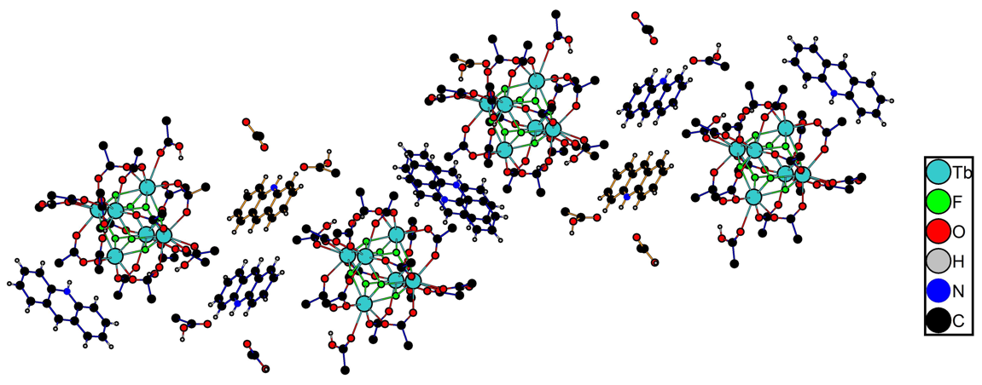
Рис. 1. Фрагмент структуры соединения II

Перекристаллизация этих соединений из различных растворителей (например, пиридин, диоксан, ДМСО) с заменой аксиальных лигандов может открыть сенсорное применение для представителей данного структурного класса.

Работа выполнена при финансовой поддержке гранта РНФ № 22-72-10034

